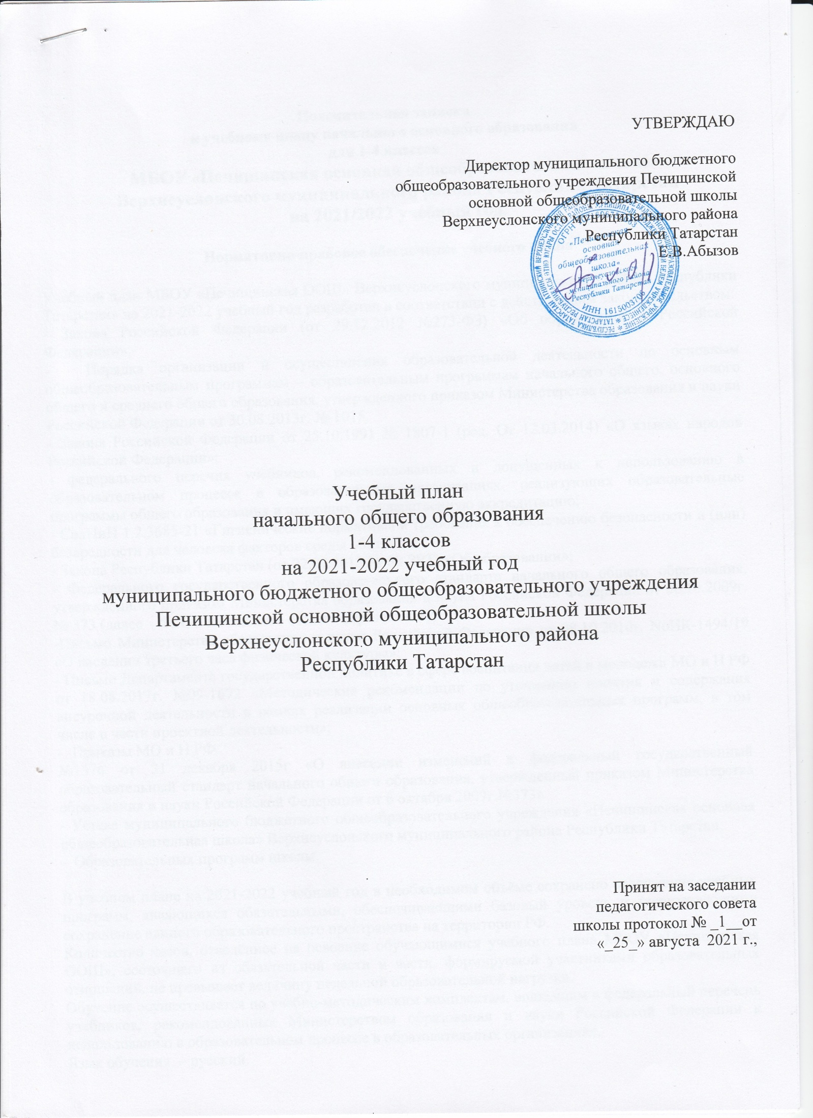

Пояснительная записка
к учебному плану начального основного образования
для 1-4 классов
МБОУ «Печищинская основная общеобразовательная школа»
Верхнеуслонского муниципального района Республики Татарстан
на 2021/2022 учебный год.

Нормативно-правовое обеспечение учебного плана

Учебный план МБОУ «Печищинская ООШ» Верхнеуслонского муниципального района Республики Татарстан» на 2021-2022 учебный год разработан в соответствии с действующим законодательством:
- Закона Российской Федерации (от 29.12.2012 №273-ФЗ) «Об образовании в Российской Федерации»;
- - Порядка организации и осуществления образовательной деятельности по основным общеобразовательным программам – образовательным программам начального общего, основного общего и среднего общего образования, утвержденного приказом Министерства образования и науки Российской Федерации от 30.08.2013г. № 1015.
- Закона Российской Федерации от 25.10.1991 № 1807-1 (ред. От 12.03.2014) «О языках народов Российской Федерации»;
- федерального перечня учебников, рекомендованных и допущенных к использованию в образовательном процессе в образовательных организациях, реализующих образовательные программы общего образования и имеющих государственную аккредитацию;
- СанПиН 1.2.3685-21 «Гигиенические нормативы и требования к обеспечению безопасности и (или) безвредности для человека факторов среды обитания»;
- Закона Республики Татарстан (от 22.07.2013 № 68-ЗРТ) «Об образовании»;
- Федерального государственного образовательного стандарта начального общего образования, утвержденного приказом Министерства образования и науки Российской Федерации от 06.10.2009г. № 373 (далее – ФГОС начального общего образования);
-Письмо Министерства образования и науки Российской Федерации от 08.10.2010г. NоИК-1494/19 «О введении третьего часа физической культуры»;
- Письмо Департамента государственной политике в сфере воспитания детей и молодежи МО и Н РФ от 18.08.2017г. №09-1672 «Методические рекомендации по уточнению понятия и содержания внеурочной деятельности в рамках реализации основных общеобразовательных программ, в том числе в части проектной деятельности»;
- -Приказы МО и Н РФ:
№1576 от 31 декабря 2015г «О внесении изменений в федеральный государственный образовательный стандарт начального общего образования, утвержденный приказом Министерства образования и науки Российской Федерации от 6 октября 2009г.№373»
- Устава муниципального бюджетного общеобразовательного учреждения «Печищинская основная общеобразовательная школа» Верхнеуслонского муниципального района Республики Татарстан;
- Образовательных программ школы.

В учебном плане на 2021-2022 учебный год в необходимом объёме сохранено содержание учебных программ, являющихся обязательными, обеспечивающими базовый уровень и гарантирующими сохранение единого образовательного пространства на территории РФ.
Количество часов, отведённое на освоение обучающимися учебного плана МБОУ «Печищинская ООШ», состоящего из обязательной части и части, формируемой участниками образовательных отношений, не превышает величину недельной образовательной нагрузки.
Обучение осуществляется по учебно-методическим комплектам, вошедшим в федеральный перечень учебников, рекомендованных Министерством образования и науки Российской Федерации к использованию в образовательном процессе в образовательных организациях.
Язык обучения – русский.
Учебный план является нормативным документом, определяющим структуру и содержание педагогического процесса образовательного учреждения, регулирует обязательную минимальную и дополнительную нагрузку в рамках предельно допустимого недельного количества часов в каждом.
Учебный план соответствует основным целям общеобразовательного учреждения:
ориентация обучающихся на усвоение, федерального образовательного стандарта нового поколения;
развитие познавательных и созидательных способностей;
формирование ключевых компетенций, определяющих современное качество содержания образования;
формирования гражданской ответственности и правового самосознания, способности к успешной социализации в обществе и активной адаптации на рынке труда.
Учебный план рассчитан на 6-дневную рабочую неделю на всех уровнях обучения, кроме 1-х классов, которые занимаются по 5-дневной рабочей неделе.
Количество часов, отведенное на освоение образовательных областей и учебных предметов, определено в соответствии с фактическим объемом и наполнением обязательного минимума содержания основных образовательных программ на каждом уровне школьного образования.
Образовательное учреждение осуществляет образовательный процесс в соответствии с уровнями образовательных программ начального общего (срок освоения 4 года).
В соответствии с информационным письмом МО и Н РТ №16801/14 от 27.08.14 «О направлении методических рекомендаций» согласно методическим рекомендациям «Особенности преподавания учебного предмета «Иностранный язык» в 1 классах общеобразовательных организаций Республики Татарстан» изучение английского языка в 1 классах ведется в рамках внеурочной деятельности в количестве 1 часа в неделю (33 часа в год).
Внеурочная деятельность является неотъемлемой и обязательной частью общеобразовательной программы и осуществляется посредством реализации рабочих программ внеурочной деятельности. Участие во внеурочной деятельности является для обучающихся обязательным. Результаты внеурочной деятельности являются частью результатов освоения основной общеобразовательной программы в соответствии с требованиям ФГОС. Основные направления внеурочной деятельности: спортивно – оздоровительное, художественно-эстетическое, духовно-нравственное, социальное, общеинтеллектуальное, общекультурное.

Начальное общее образование.

Учебный план ориентирован на 4-летний нормативный срок освоения государственных образовательных программ начального общего образования.
Учебный план для 1, 2, 3 и 4 классов, реализующих в 2021-2022 учебном году основные образовательные стандарты программы начального общего образования разработан в соответствии с ФГОС НОО. ФГОС НОО реализуется средствами учебно-методического комплекта «Школа России». Продолжительность учебного года:
1 класс-33 учебные недели,
2-4 классы- 34 учебных недель.
Обучение в 1 классе осуществляется с использованием «ступенчатого» режима обучения в первом полугодии. В сентябре, октябре проводятся по 3 урока в день по 35 минут каждый, остальное время заполняется целевыми прогулками, экскурсиями, физкультурными занятиями, развивающими играми. Чтобы выполнить задачу снятия статического напряжения школьников, предлагается на четвертых уроках использовать не классно-урочную, а иные формы организации учебного процесса.
В ноябре, декабре проводятся по 4 урока по 35 минут каждый, во втором полугодии (январь – май) – по 4 урока по 40 минут каждый.
Обучение в первых классах в соответствии с СанПиН 1.2.3685-21 организуется только в первую смену при пятидневной неделе с максимально допустимой недельной нагрузкой в 21 академический час и дополнительными недельными каникулами в середине третьей четверти. Образовательная недельная нагрузка распределяется равномерно в течение учебной недели, при этом объем максимальной допустимой нагрузки в течение дня не должен превышать для обучающихся 1 классов 4 уроков и 1 день в неделю – не более 5 уроков, за счет урока физической культуры. Обучение проводится без балльного оценивания знаний обучающихся и домашних заданий.
Домашние задания даются обучающимся с учётом возможности их выполнения в следующих пределах: во 2 - 3 классах -1,5 часа, в 4-м до 2 часов.

Учебный план состоит из инвариантной (обязательной части) и вариативной (часть формируется, учитывая мнение участников образовательных отношений).
Обязательная часть примерного учебного плана определяет состав учебных предметов обязательных предметных областей, которые должны быть реализованы во всех имеющих
государственную аккредитацию образовательных организациях, реализующих основную образовательную программу начального общего образования, и учебное время, отводимое на их изучение по классам (годам) обучения.
Изучение предмета «Родной язык» и «Литературное чтение на родном языке», с учетом мнения родителей (законных представителей), направлено на развитие языковой компетентности, коммуникативных умений, диалогической и монологической речи. В 1-4 классах на изучение учебного предмета «Родной язык отводиться 2 часа, на «Литературное чтение на родном языке» - 1 час в неделю. В ходе изучения родного языка формируются речевые способности обучающегося, культуры речи, интерес к родному языку. Изучение предмета «Литературное чтение на родном языке» призвано формировать читательскую деятельность школьника, интерес к чтению и книге, читательский кругозор. Младшие школьники знакомятся с образцами фольклора родного языка, с лучшими произведениями детской национальной литературы. Существенное место на уроках занимает чтение в переводе на родной язык лучших образцов детской литературы других народов Российской Федерации.
Учебный план представлен следующими обязательными предметными областями начального общего образования:
- русский язык и литературное чтение;
-родной язык и литературное чтение на родном языке;
-иностранный язык
- математика и информатика;
- обществознание и естествознание (окружающий мир);
- основы религиозных культур и светской этики (в 4 классе);
- искусство;
- технология;
- физическая культура.
В 1-4 классах обучение ведется по учебно-методическому комплекту «Школа России».
Учебный предмет «Иностранный язык» изучается со II по IV класс по 2 часа в неделю Предложенный объем учебного времени достаточен для освоения английского языка на функциональном уровне. В 1 классе вводится учебный предмет «Иностранный язык» на основании письма МО и Н РТ № 16708/14 от 25.08.2014. «О направлении методических рекомендаций» согласно методическим рекомендациям «Особенности преподавания учебного предмета «Иностранный язык» в 1 классах общеобразовательных организаций Республики Татарстан» изучение английского языка в 1 классах ведется в рамках внеурочной деятельности в количестве 1 часа в неделю (33 часа в год).
Учебный предмет Обществознание и естествознание (окружающий мир) изучается с 1 по 4 класс по 2 часа в неделю и является интегрированным. Элементы основ безопасности жизнедеятельности преподаются в качестве модулей, включенных в содержание данного предмета. Учебный предмет «Основы религиозных культур и светской этики» изучается в 4 классе по заявлениям родителей (законных представителей) изучается модуль «Основы светской этики». Предмет « Основы светской этики» изучается в 4 классе в объёме 1 часа в неделю.
С целью обеспечения более качественного изучения предметов, развития и удовлетворения художественно-эстетических потребностей учащихся изучение предмета «Искусство» построено по модульному принципу. Данный предмет представлен двумя образовательными компонентами: "Изобразительное искусство (ИЗО)" и "Музыкальное искусство (Музыка)".
Учебный предмет «Физическая культура» преподается в объеме 3 часов в неделю и направлен на:
- формирование первоначальных представлений о значении физической культуры для укрепления здоровья человека (физического, социального и психологического), о ее позитивном влиянии на развитие человека (физическое, интеллектуальное, эмоциональное, социальное), о физической культуре и здоровье как факторах успешной учебы и социализации;
- овладение умениями организовывать здоровье сберегающую жизнедеятельность (режим дня, утренняя зарядка, оздоровительные мероприятия, подвижные игры и т.д.);
- формирование навыка систематического наблюдения за своим физическим состоянием, величиной физических нагрузок, данных мониторинга здоровья (рост, масса тела и др.), показателей развития основных физических качеств (силы, быстроты, выносливости, координации, гибкости), в том числе подготовка к выполнению нормативов Всероссийского физкультурно-спортивного комплекса «Готов к труду и обороне» (ГТО).
Двигательная активность обучающихся, помимо уроков физической культуры, в образовательном процессе дополнительно обеспечивается за счет:
- проведения на уроках физкультминуток и гимнастики для глаз в соответствии с рекомендованными комплексами упражнений (приложение 4, 5 СанПиН 1.2.3685-21;
- построения уроков с учетом чередования различных видов учебной деятельности (чтение, письмо, слушание, опрос, практическая деятельность т.п.);
- организации подвижных игр на переменах;
- проведения ежедневных динамических пауз с организацией двигательно-активных видов деятельности обучающихся на спортивной площадке, в спортивном зале или в рекреациях;
- организации спортивного часа для детей, посещающих группу продленного дня;
- организации внеклассных спортивных, военно-прикладных и патриотических занятий и соревнований, общешкольных спортивных, военно-прикладных и патриотических мероприятий, дней здоровья;
- самостоятельных занятий обучающихся физической культурой в секциях, кружках и клубах.
Компонент образовательного учреждения направлен во 2, 3 классах на элективный курс «Занимательная математика» с целью привития интереса к изучению математики с помощью необычных, занимательных приёмов и форм работы.

Учебный план для 1-4 классов
Предметные области | Учебные  предметы | Классы |  |  |  |  | Всего
Предметные области | Учебные  предметы | 1 | 2 | 3 |  | 4 | Всего
Предметные области | Учебные  предметы | Количество часов в год/неделю
Русский язык и литературное чтение | Русский язык | 4 | 5 |  | 5 | 5 | 19
Русский язык и литературное чтение | Литературное чтение | 2 | 3 |  | 3 | 3 | 11
Родной язык и литературное чтение на родном языке | Родной язык на родном языке (татарский) | 2 | 2 |  | 2 | 2 | 8
Родной язык и литературное чтение на родном языке | Литературное чтение на родном языке (татарский) | 1 | 1 |  | 1 | 1 | 4
Иностранный язык | Иностранный (английский) язык |  | 2 |  | 2 | 2 | 6
Математика | Математика | 4 | 4 |  | 4 | 4 | 16
Окружающий мир | окружающий мир | 2 | 2 |  | 2 | 2 | 8
Основы религиозных культур и светской этики | Основы религиозных культур и светской этики |  |  |  |  | 1 | 1
Искусство | Музыка | 1 | 1 |  | 1 | 1 | 4
Искусство | Изобразительное искусство | 1 | 1 |  | 1 | 1 | 4
Технология | Технология | 1 | 1 |  | 1 | 1 | 4
Физическая культура | Физическая культура | 3 | 3 |  | 3 | 3 | 12
Итого: |  | 21 | 25 |  | 25 | 26 | 97
Часть, формируемая участниками образовательных отношений
«Занимательная математика» |  |  | 1 |  | 1 |  | 2
Максимально допустимая недельная нагрузка |  | 21 | 26 |  | 26 | 26 | 99
Итого на уровне: |  | 693 | 884 |  | 884 | 884 | 3345

Формы, периодичность и порядок текущего контроля успеваемости и промежуточной аттестации обучающихся устанавливаются «Положением о формах, периодичности и порядке текущего контроля успеваемости и промежуточной аттестации» МБОУ «Печищинская ООШ»:
по всем учебным предметам промежуточная аттестация проводиться в виде процедуры выведения годовой отметки на основе четвертных (полугодовых) отметок успеваемости, выставленных учащимся в течение учебного года;
- по ряду предметов промежуточная аттестация проводиться в виде аттестационных испытаний, в форме контрольной работы, теста, диктанта с грамматическим заданием, практической работы. Годовая отметка выставляется при этом на основании результатов четвертных (полугодовых) отметок успеваемости и отметки за промежуточную аттестацию.
Формы промежуточной аттестации для начального общего образования
Предметные области | Учебные  предметы | 1 класс | 2 класс | 3 класс | 4 класс
Русский язык и литература | Русский язык | КР | Д/Г.О | Д/Г.О | Д/Г.О
Русский язык и литература | Литературное чтение | КР | К.Р/Г.О | К.Р/Г.О | К.Р/Г.О
Родной язык и литературное чтение на родном языке | Родной язык  ( татарский) | КР | К.Р/Г.О | К.Р/Г.О | К.Р/Г.О
Родной язык и литературное чтение на родном языке | Литературное чтение на родном языке  (татрский) | КР | К.Р/Г.О | К.Р/Г.О | К.Р/Г.О
Иностранный  язык | Иностранный язык | КР | К.Р/Г.О | К.Р/Г.О | К.Р/Г.О
Математика | Математика | КР | К.Р/Г.О | К.Р/Г.О | К.Р/Г.О
Окружающий мир | Окружающий мир | КР | К.Р/Г.О | К.Р/Г.О | К.Р/Г.О
Основы религиозных культур и светской этики | Основы религиозных культур и светской этики | - | - | - | ПР/Т
Искусство | Музыка | К.Р | Т/Г.О | Т/Г.О | Т/Г.О
Искусство | Изобразительное искусство | К.Р | Т/Г.О | Т/Г.О | Т/Г.О
Технология | Технология | К.Р | Т/Г.О | Т/Г.О | Т/Г.О
Физическая культура | Физическая культура | К.Р | Т/Г.О | Т/Г.О | Т/Г.О

К.Р – контрольная работа Т-тест ПР - проектная работа Д – диктант Г.О – годовая отметка
Для выполнения учебного плана на 2021-2022 учебный год основная общеобразовательная школа обеспечена педагогическими кадрами и учебно-методическим комплексом.
Данный учебный план принят решением педагогического совета №1 от 25.08.2021 года и утвержден приказом школы №88/1-0 от 25.08.2021 года.

